**🟍 2 0 2 0 🟍**

**Что нас**

**ждет?**

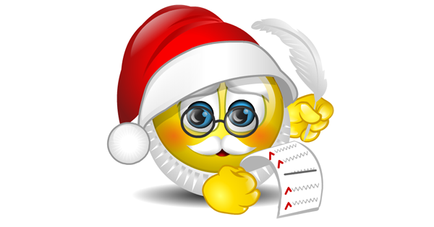



 Happy





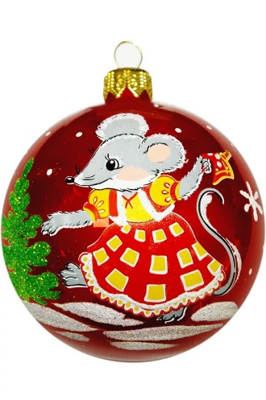New Year!

🟍🟍🟍🟍🟍🟍

**Мультфильм для самых маленьких**

🟍🟍🟍🟍🟍🟍

**Сценарий «Новогодние приключения Снегурочки и ее друзей», который включает в себя:**

1. *Стихи от учащихся 2-9 классов*
2. *Песни в исполнении:*

* Гасантаевой Патимат (гр. поддержки: Заира, Сакинат)
* Хасбулатовой Зайнаб
* Девочки 6 класса (Алина, Сакинат, Заира)
* Гасантаевой Миланы и Асадулаевой Сакинат

1. *Юмор. сценка от 6-9 кл. (идея сценария строго засекречена ☺ )*
2. *Танец «снежных бабочек» от 2-5 классов*
3. *Конкурсы:*

* Новогодние загадки
* Для самых маленьких гостей карнавала ☺
* Пантомима
* Батл «Не растеряйся!»
* Лучший новогодний костюм
* Лучшая новогодняя открытка
* Лучший плакат (рисунок) от класса на новогоднюю тему
* «Караокинг!»
* Финал. Розыгрыш лотерейных билетов

***Участвовать в конкурсах может любой желающий!***

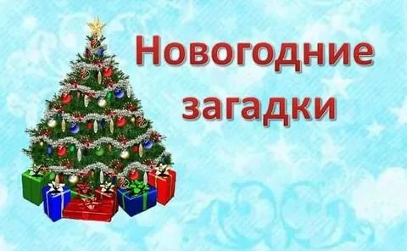

**Конкурс «Новогодние загадки»**

***Участвуют все!***

За каждую отгаданную загадку присуждается приз.

**Внимание!** Чтобы ваш ответ засчитали, необходимо поднять руку. Не выкрикивать, относиться с уважением другим участникам соревнования. Подряд две загадки отгадывать разрешено, если другие участники не смогли дать верных ответов.



**Конкурс «Для самых маленьких гостей карнавала»**

***Участвуют только дети дошкольного возраста!***

Идея конкурса засекречена ☺

**Конкурс «Пантомима»**

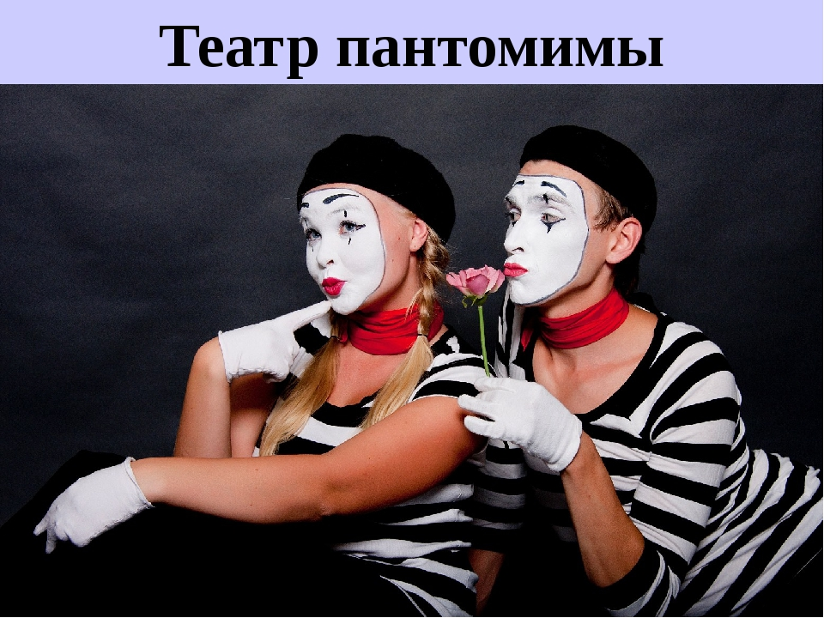

***Участвуют все!***

**Внимание!** В данном конкурсе только один победитель.

**ПАНТОМИМА** — театральное представление без слов, в котором смысл и содержание происходящего передается при помощи жестов, пластики и мимики.

Наверное, вы уже догадались, о чем будет конкурс ☺



**Конкурс «Батл «Не растеряйся!»**

***Участвуют все!***

**Внимание!** В конкурсе только один победитель…



В данном конкурсе вы должны

победить в «танцевальном споре»

против Бабы Яги, Деда Мороза и Снегурочки.

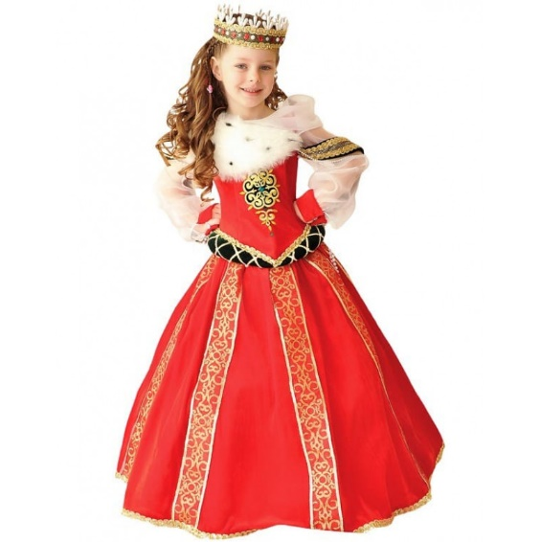

**Конкурс «Лучший новогодний костюм»**

***Участвуют все!***

Для участия в конкурсе необходимо подготовить самый «сказочный наряд»…

**Внимание!** Победа в конкурсе присуждается только одному участнику.

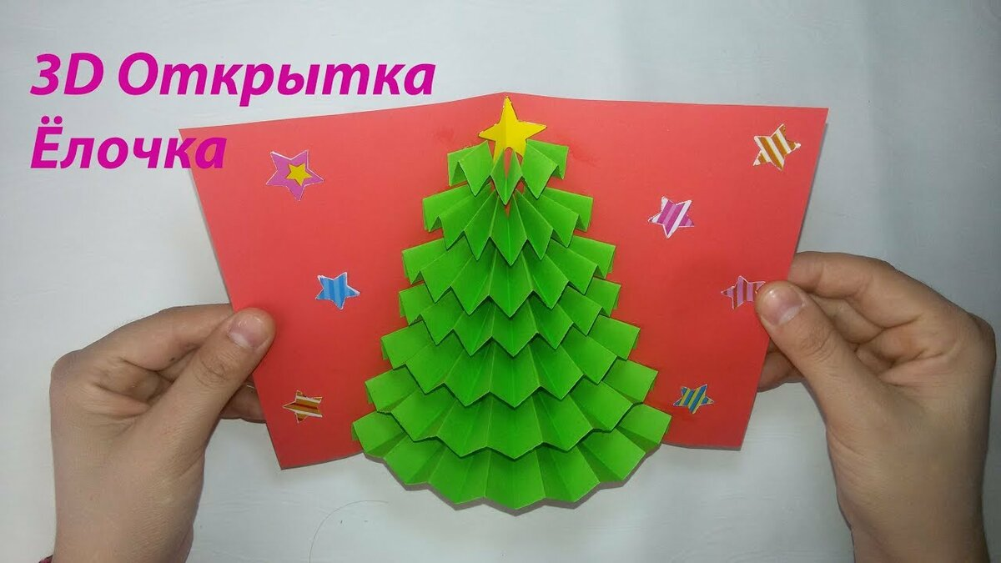

**Конкурс «Лучшая новогодняя открытка»**

***Участвуют все!***

Для участия в конкурсе необходимо подготовить открытку …

**Внимание!** Победа присуждается только одному участнику.

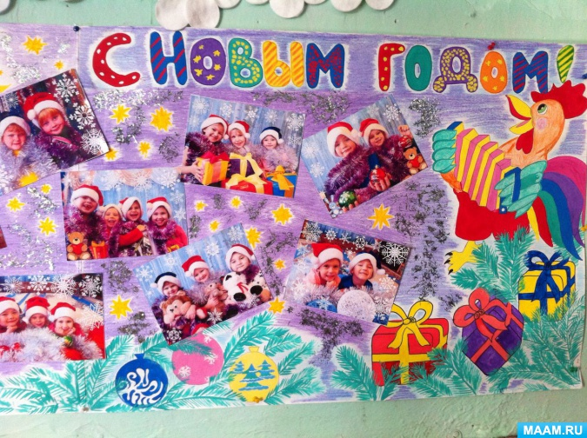**Конкурс «Лучший новогодний плакат (рисунок) от класса»**

***Участвуют только учащиеся 2-9 классов!***

Для участия в конкурсе ученикам одного класса необходимо общими усилиями изобразить один плакат. Можно использовать материал из сети Интернет …

**Внимание!** Победа в конкурсе присуждается только одному классу.



**Конкурс «КараокИНГ»**

***Участвуют все!***

Вы можете выбрать из списка песен любую, которая вам нравится. Лучшее исполнение не останется без внимания!

В данном конкурсе могут победить несколько участников ☺



**Финал.**

**Розыгрыш лотерейных билетов**

Чтобы принять участие в лотерее, необходимо приобрести билет.

**Внимание!** Приобрести лотерейный билет можно у организатора мероприятия до 22.12.2019 г. Не упустите свой шанс ☺